1. Junginio, kurio formulė II,
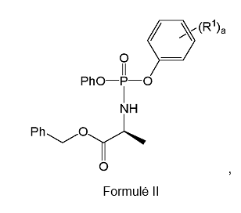
kurioje R¹ reiškia elektronus atitraukiančią grupę, ir a yra sveikas skaičius nuo 1 iki 5,
diastereomerinio praturtinimo būdas, apimantis:
a) junginio, kurio formulė II, R-diastereoizomero arba junginio, kurio formulė II, (R)- ir (S)- diastereoizomerų mišinio suspendavimą arba ištirpinimą tirpiklyje (S2);
b) tirpalo arba suspensijos veikimą organine amino baze arba neorganine baze (B2), kad gautų (S)-diastereomerą diastereomeriniu požiūriu iš esmės grynu pavidalu; ir
c) formulės II (S)-diastereomero išskyrimą.

2. Būdas pagal 1 punktą, kur būdas papildomai apima
junginio, kurio formulė II, kaip (R)- ir (S)- diastereoizomerų mišinio, susidarymą; ir
kur pakopa a) apima junginio, kurio formulė II, (R)- ir (S)- diastereoizomerų mišinio suspendavimą arba ištirpinimą tirpiklyje (S2).

3. Būdas pagal 1 arba 2 punktą, kur B2 yra organinio amino bazė.

4. Būdas pagal 3 punktą, kur organinio amino bazė yra organinio pirminio, antrinio, tretinio arba ciklinio amino bazė, geriau, kur organinio amino bazė yra trietilaminas.

5. Būdas pagal 3 punktą, kur organinio amino bazė yra N-alkilimidazolas, imidazolas, pasirinktinai, pakeistas piridinas arba trialkilaminas.

6. Būdas pagal 1 arba 2 punktą, kur B2 yra neorganinė bazė; geriau, kur neorganinė bazė yra šarminio metalo hidroksidas, šarminio metalo karbonatas, šarminio metalo alkoksidas arba šarminio metalo ariloksidas.

7. Būdas pagal bet kurį iš 1-6 punktų, kur S2 yra angliavandenilis arba mišinys, apimanti angliavandenilį.

8. Būdas pagal 7 punktą, kur S2 yra heksanas arba heptanas; arba kur S2 yra heksano arba heptano ir polinio organinio tirpiklio mišinys, mišinys apima virš 50 tūrio % heksano arba heptano; geriau, kur S2 yra heksano arba heptano ir etilo acetato mišinys, mišinys apima virš 50 tūrio % heptano arba heksano.

9. Būdas pagal bet kurį iš 1-8 punktų, kur pakopa b) apima junginio, kurio formulė II, ir bazės B2 mišinio maišymą 6 val. arba ilgiau; ir (arba) kur pakopa b) apima junginio, kurio formulė II, ir bazės B2 mišinio maišymą temperatūroje nuo 0 iki 50 °C.

10. Būdas pagal bet kurį iš 1-9 punktų, kur junginys, kurio formulė II, yra junginys, parinktas iš:

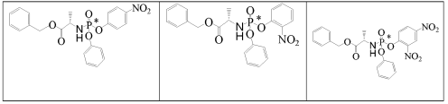
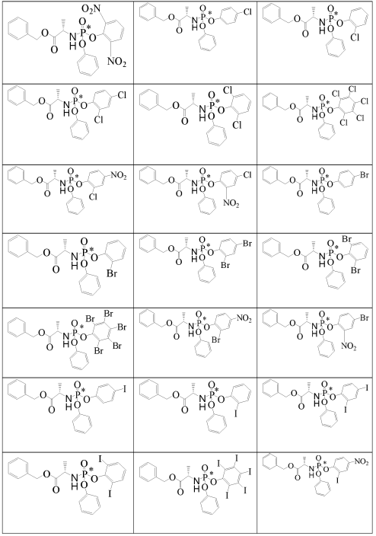
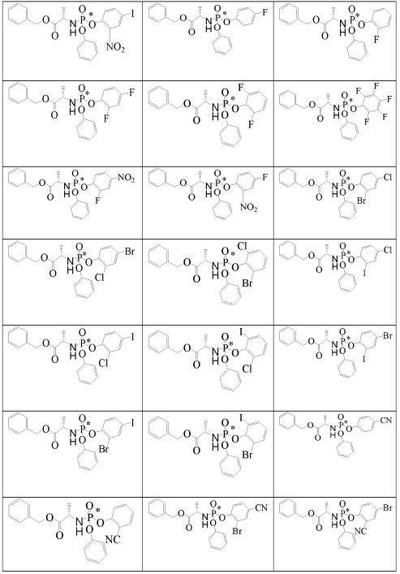

- * reiškia chiralinį centrą

11. Būdas pagal bet kurį iš 1-9 punktų, kur junginys, kurio formulė II, yra:
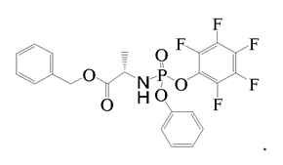

12. Būdas pagal bet kurį iš 1-9 punktų, kur junginys, kurio formulė II, yra:
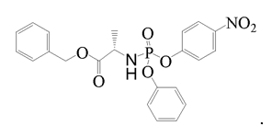

13. Būdas pagal bet kurį iš 1-12 punktų, kur būdas yra skirtas gemcitabin-[fenil-(benzoksi-L-alaninil)]fosfato (S)-diastereomero (Formulė I) gavimui diastereomeriniu požiūriu iš esmės grynu pavidalu:
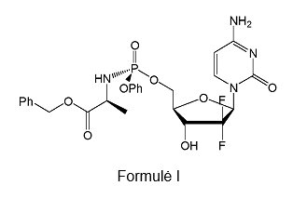
būdas papildomai apima pakopą d) ir, pasirinktinai, pakopą e):
d) (S)-diastereomero junginio, kurio formulė II, gauto pakopoje c), reakciją su junginiu, kurio formulė III, dalyvaujant bazei (B1), kad gautų junginį, kurio formulė IV, diastereomeriniu požiūriu iš esmės grynu pavidalu; kur P¹, P² ir P³ nepriklausomai reiškia vandenilį arba blokuojančią grupę; ir kur junginys, kurio formulė II, yra diastereomeriniu požiūriu iš esmės grynu pavidalu:
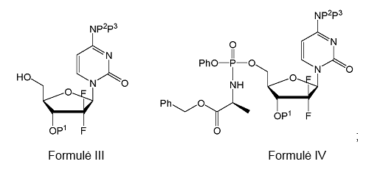
ir
e) kur bet kuri viena arba daugiau iš P¹, P² ir P³ yra blokuojančios grupės, pasirinktinai, blokuojančių grupių P¹, P² ir P³ pašalinimą iš junginio, kurio formulė IV, kad gautų (S)-gemcitabin-[fenil-(benzoksi-L-alaninil)]fosfatą diastereomeriniu požiūriu iš esmės grynu pavidalu.

14. Būdas pagal 13 punktą, kur P¹ yra -C(O)OC₁-C₆-alkilas arba pasirinktinai pakeistas -C(O)OCH₂-arilas; geriau, kur P¹ yra -C(O)O^{t}Bu; ir dar geriau, kur pakopa e) yra pasiekiama reaguojant pakopos d) produktui su C₁-C₄-alkoholio ir vandens mišiniu.

15. Būdas pagal bet kurį iš 13-14 punktų, kur P² yra H; ir (arba) kur P³ yra H.

16. Būdas pagal bet kurį iš 13-15 punktų, kur B1 yra Grinjaro reagentas; geriau, kur B1 yra ^{t}BuMgCl.

17. Būdas pagal bet kurį iš 13-16 punktų, kur pakopa d) yra vykdoma eteriniame tirpiklyje; geriau, kur pakopa d) vykdoma THF.

